Что делать, если ребенок обзывает родителей? Совет психолога
Ребенок растет, развивается и подходит к такому этапу своей жизни, когда в речи появляются плохие слова. Скорее всего, услышал на детской площадке, от друзей и знакомых, в детском саду. И он может сказать их в адрес членов семьи. Услышать от ребенка грубое, некрасивое слово – неприятно для каждого родителя. И сразу же возникает куча вопросов. Почему он это делает? Как реагировать? Что делать? Почему так происходит?
Когда ребенок обзывается — это проявление вербальной агрессии.
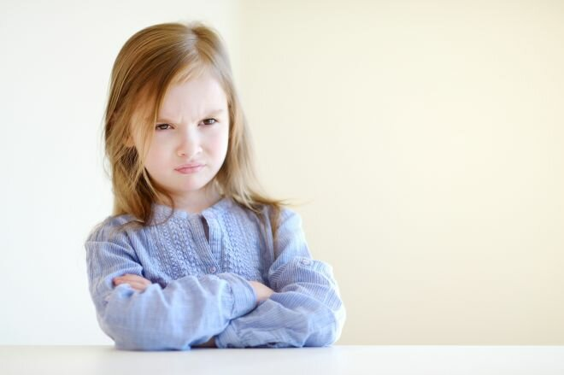
Эксперт отмечает, что данное явление является нормой в развитии малыша, который до 3-4 лет демонстрирует признаки лишь невербальной агрессии: драка, укусы, шлепки, желание ущипнуть.
Для начала стоит отметить, что дети до 4 лет не всегда знают значения плохих слов. Поэтому, если вы услышали подобное от малыша, знайте, что он просто повторяет за другими. От вас он услышал во время ссоры или от друга в детском саду – значения не имеет. Ребенок повторяет слово, потому что оно показалось ему интересным.
Если говорить о более старших детях, то здесь причин может быть несколько:
- То же самое подражание, только не просто «услышал-повторил», а «я тоже хочу быть взрослым». Папа выглядит храбрым и сильным, когда ругается с продавцом в магазине. А ребенок хочет быть похожим на отца. Или эти фразы воспринимаются ребенком как норма, поэтому «почему бы не повторить?».
- Следующая причина может быть в привлечении внимания. Согласитесь, достичь внимания отрицательными способами намного легче, тем положительными. Да и нередко хорошие правильные вещи от ребенка не замечаются родителями, а на плохие сразу идет реакция.
- Ребенок хочет самоутвердиться. Плохие слова - это шанс проявить бунт и восстание против взрослых.
Есть и другие причины для плохих слов у дошкольника: манипуляции, выражение сильных эмоций или защитная реакция.
Теперь о том, как реагировать на обидные слова в свой адрес или других членов семьи. Во-первых, не делать это агрессивно. Возвращать малышу его обидные слова не надо, ругать, тоже не стоит. Идеальная реакция родителей на обзывательство со стороны ребенка выглядит так. Поговорить с малышом по душам.
К примеру, сказать ему «Я вижу, ты не согласен с моим решением, ты на меня злишься».
Затем выдержать небольшую паузу и продолжить фразой «Мне неприятно такое слышать. Попробуй в следующий раз сказать: "Я считаю, что ты не права!"»

И еще одно важное обстоятельство: если родители запрещают детям выражать вербальную агрессию, это может привести к проявлению аутоагрессии: обкусыванию губ и обгрызанию ногтей.
Родителям нужно продемонстрировать ребенку, что есть альтернатива плохим словам. И, кстати говоря, хорошо, если в семье действительно не обижают друг друга. Иначе ваша воспитательная работа не принесет желаемого результата.
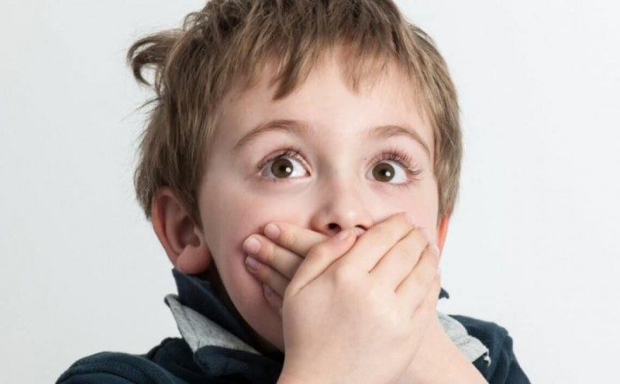
А если ребенок будет слышать, к примеру, «я считаю, что ты поступил неправильно», «ты меня огорчил своим поведением», «я рассердилась, когда ты взял мою вещь», он начнет общаться на другом уровне. Оскорбительное слово будет для ребенка как нечто чужеродное.
Итак, услышав плохое слово от ребенка, не спешите его наказывать и отчитывать. Также неправильной реакцией будет и смех «от умиления», и злость на ребенка, и отсутствие эмоций вообще. В первую очередь, нужно поговорить. Как именно? Давайте разберемся.

- Если ребенку меньше 4 лет и причина плохих слов в незнании значения, то лучший вариант – это рассказать, почему не стоит говорить такие слова и научить выражать свои чувства. Например: «Миша, бывают слова, которые нельзя произносить при взрослых и детях. То слово, которое ты произнес, обижает и ранит других людей. Вместо него можно сказать: «Я злюсь на тебя!». Я не желаю больше слышать эти слова».
Обратите внимание, произносите ли вы сами слова, которые не желаете слышать от своего ребенка. Если да (даже шепотом и не на ребенка), то стоит, либо начать контролировать себя и заменять плохие слова, либо не ругать ребенка за подражание.
Дети 4-7 лет уже знают значение плохих слов и обзываются специально. Цель беседы зависит от причины:
- При подражании расскажите ребенку, что плохие слова говорят плохие дети и взрослые. И для них есть наказание. Но для первого раза вы его прощаете, а в следующий раз придется его выполнить. В качестве наказания может быть невкусная жидкость (травы, рыбий жир). Обязательно спросите ребенка, почему он должен это сделать.
- Когда ребенку не хватает внимания, то и плохие слова не должны удовлетворять его потребность. Первая реакция должна быть спокойной и невозмутимой: «В моем доме не выражаются плохими словами. Что ты хотел сказать этим? Ты злишься? Тебе обидно?». Почаще спрашивайте ребенка про чувства и научите его выражать негативные эмоции приемлемым способом: порвать бумажки (потом их собрать), сломать карандаш (обязательно позже его подточить), нарисовать эмоцию, поплакать в подушку и т.д.
- Детский бунт - это требование дать больше свободы и самостоятельности. Наказания не дадут нужных результатов. Говорите о своих чувствах: «Я расстраиваюсь, когда слышу от тебя такие слова. Давай договоримся, ты больше не произносишь их, а я дам тебе возможность погулять на час больше с твоими друзьями». Здесь важно предоставить ребенку больше выбора и возможностей, не потеряв свой авторитет.
Еще несколько советов, если ничего из вышеперечисленного не помогает:
- Позвольте ребенку ругаться в определенном месте. Это может быть туалетная комната или около мусорного ведра. Купите отдельный пластиковый стаканчик, в который ребенок может кричать неприличные слова. Или отвезите туда, где можно прокричать вдоволь ругательства. В это же время будьте спокойны и не выражайте на лице никаких эмоций.
- Если ребенок внушаемый или чуть более боязливый, скажите ему, что употребление плохих слов – это болезнь. И чтобы его вылечить, нужно сварить зелье. Пойдите вместе с малышом в аптеку и купите лекарственные травы со сложным названием (тысячелистник, тимьян) и также вместе приготовьте зелье. Для большего эффекта добавьте мед, сироп, присыпьте солью. Употреблять по несколько чайных ложек 3 раза в день.
- Поиграйте в игру, где нужно обзываться только овощами: «Ты – тыква!», «А ты – капуста!» или только электрическими предметами: «Ты – холодильник!», «А ты - телевизор!». Это не только позволит ребенку выплеснуть эмоции, но и разовьет мышление и память. А когда ребенок при вас скажет ругательство, скажите в ответ: «А ты – огурец!». И снова начните играть.
Наберитесь терпения и, я надеюсь, что с помощью этих рекомендаций, вы больше не услышите от ребенка ругательных слов.

Подготовила педагог-психолог
Лобова Виктория Александровна

